Ciudad de México, a 03 de noviembre de 2017

Oficio No. SC/AS/176/2017

ALICIA ÁNGELES,
CÉSAR G. ÁNGELES
Descendientes del Gral. Felipe Ángeles
Presente

Con motivo de la conmemoración del 98° Aniversario Luctuoso del General Felipe Ángeles, el Gobierno de la Ciudad de México, a través de la Secretaría de Cultura, ha programado la ceremonia cívica respectiva a realizarse el próximo lunes 27 de noviembre del año en curso, a las 11:00 horas, en el Parque Recreativo Gral. Felipe Ángeles ubicado en Av. H. Congreso de la Unión s/n esq. con Aluminio, Col. Felipe Ángeles, Del. Venustiano Carranza, C.P. 15310.

Por tal motivo, me complace extenderle una cordial invitación para que nos acompañe a la ceremonia referida, así como solicitar su apoyo para hacerla extensiva entre los familiares y amigos a quienes pudiera interesar.

Agradezco de antemano su amable respuesta y pongo a sus órdenes el teléfono celular 55 5051 9202 con el Lic. Ramón Lépez Vela, para efectos de coordinación.

Sin otro particular, me es grato enviarle un cordial saludo.

ATENTAMENTE

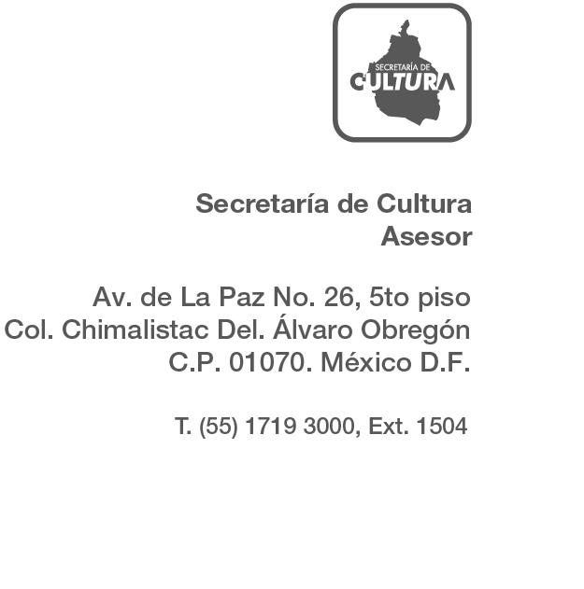
MARTÍN ALEJANDRO LEVENSON
ASESOR

MAL/RLV

